**实验二 单级共射放大电路（2）**

2015117208 电子信息类 杨思佳

**实验目的**

1. 熟悉常用电子仪器使用方法
2. 进一步掌握放大电路静态工作点的调试方法及工作原理
3. 掌握放大器动态性能参数的测试方法

**实验仪器**

1. 模拟示波器
2. 信号发生器
3. 数字万用表
4. 交流毫伏表
5. 直流电源

**实验内容及步骤**

1. 搭接电路连线
2. 调整测量静态工作点
3. 在放大电路输入端接入一个5.1K的电阻，测量电路的输入电阻Ri
4. 在放大电路输出端接负载5.1K的电阻，测量电路的输出电阻Ro
5. 保持放大电路的输入信号幅值不变，在输出信号最大不失真的情况下，改变输入信号频率，测量各输出电压的大小，绘制幅频特性曲线，找出fH、fL，并计算BW

**实验报告**

1. **计算出实验电路动态性能参数，并与理论计算值比较**
2. **测量电路中的放大倍数Au.**
   1. **利用万用表测放大倍数**

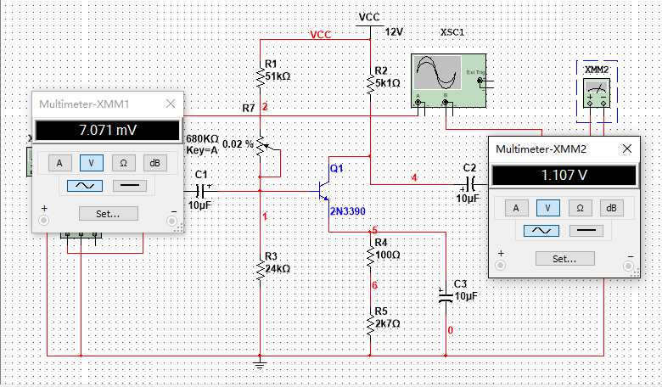

* 1. **利用示波器计算放大倍数**

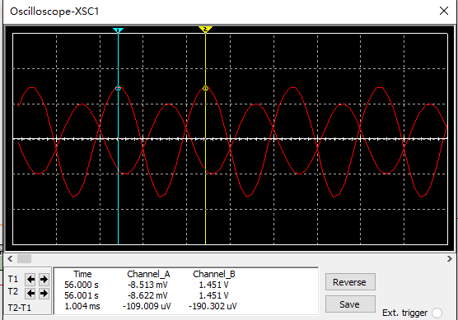

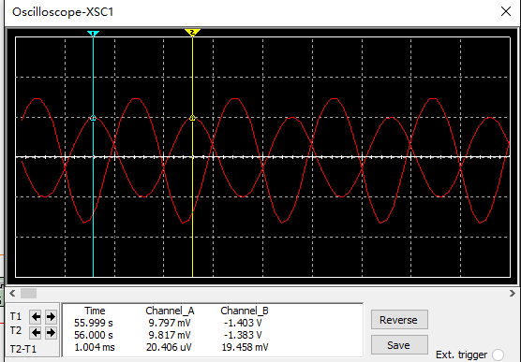

Au1=1.07V/7.701mV=151.3

Au2=1.403V/9.797mV=143.3

Au3=1.362V/9.756mV=139.6

Au4=1.062V/9.334mV=113.7

Au5=487.583mV/6.937mV=70.29

Au=(151.3+143.3+139.6+113.7+70.29)/5

=123.638

1. **放大电路中的输入电阻Ri**

给放大电路的输入端加阻值为5.1K的电阻视为Rs,电路图如下所示：

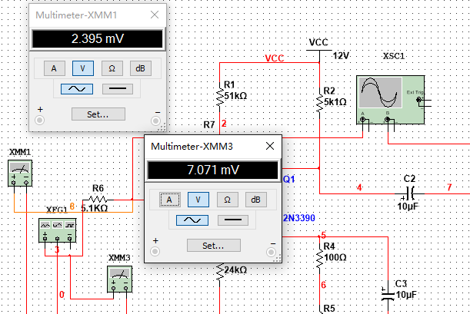

根据公式：Ri=Ui*Rs/(Us-Ui)

以及上图数据可求得放大电路中的输入电阻Ri=2.395*5.1/(7.071-2.395)=2.612K

输入电阻是从放大器输入端看进去的等效电阻，故理论计算为Ri=Rb//Rb2//rbe=rbb+(1+β)(26mV/IEQ)

=2.316K

（实验仪器和数据处理均存在误差）

1. **放大电路中的输出电阻Ro**

在放大电路的输出端接入负载5.1K的电阻，利用交流毫伏表分别测量Uo（不接负载）和Uol（接负载）

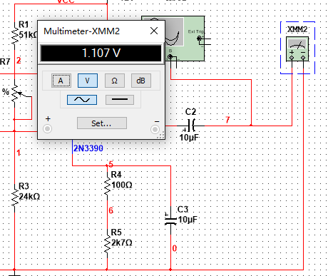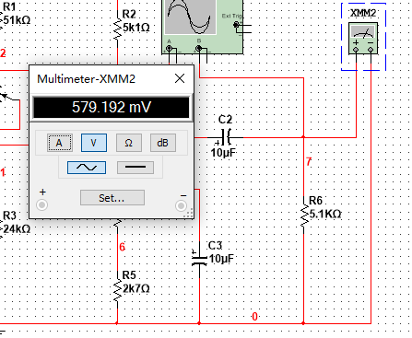

根据公式：Ro=[(Uo-Uol)*Rl]/Uol

=[(1.071-0.579)*5.1]/0.579

=4.6K

1. **做出放大电路的幅频特性曲线**

保持放大电路的输入信号幅值不变，在输出信号不失真的前提下改变输入信号的频率，测出输出电压的大小，找出f(L)、f(H)，算出BW.

1. 当输出端空载时

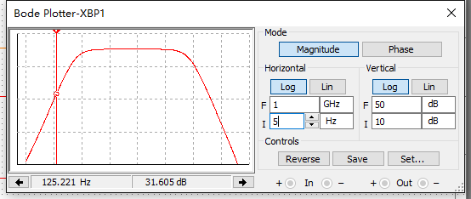

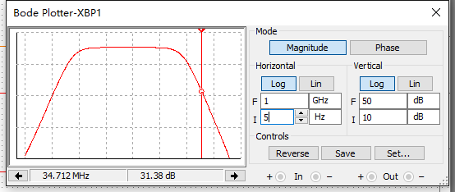

BW=fH-fL=34.712MHz-125.221Hz

1. 当输出端加5.1K负载时

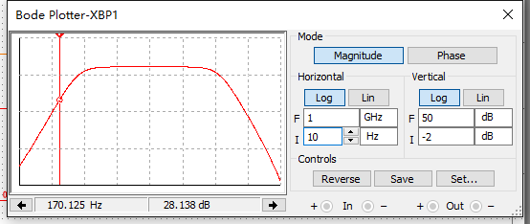

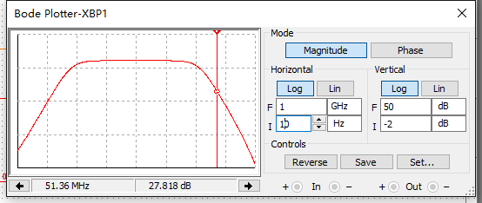

BW=51.36MHz-170.125Hz